Borrando líneas del código

Borre la línea 27 del código

Al borrar esta línea de código el reproductor dejo de funcionar.

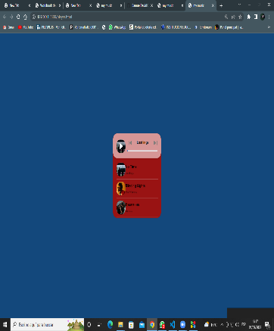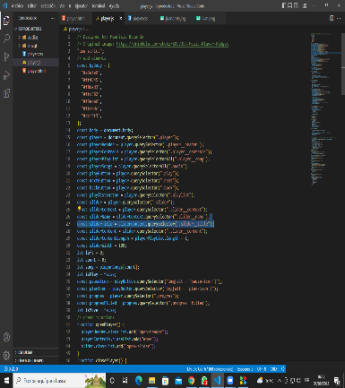

Borre las líneas 47a la 49 u el reproductor sigue sin funcionar

Mi conclusión es que si borro cualquier otra línea de código no va a volver a funcionar gracias a que borre una parte muy importante

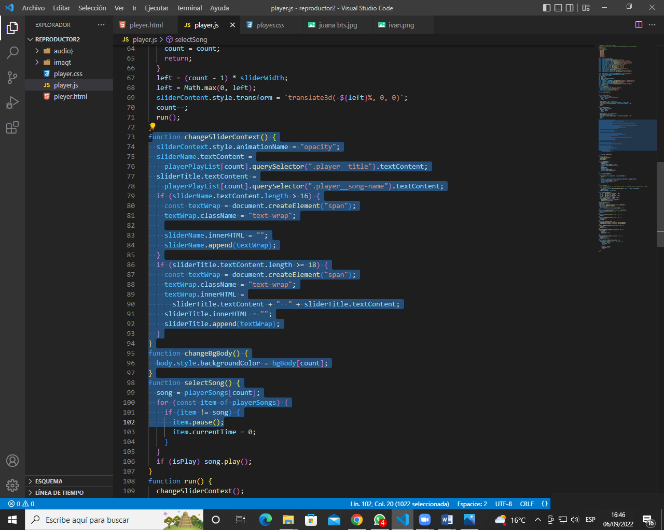

Pero lo voy a comprobar

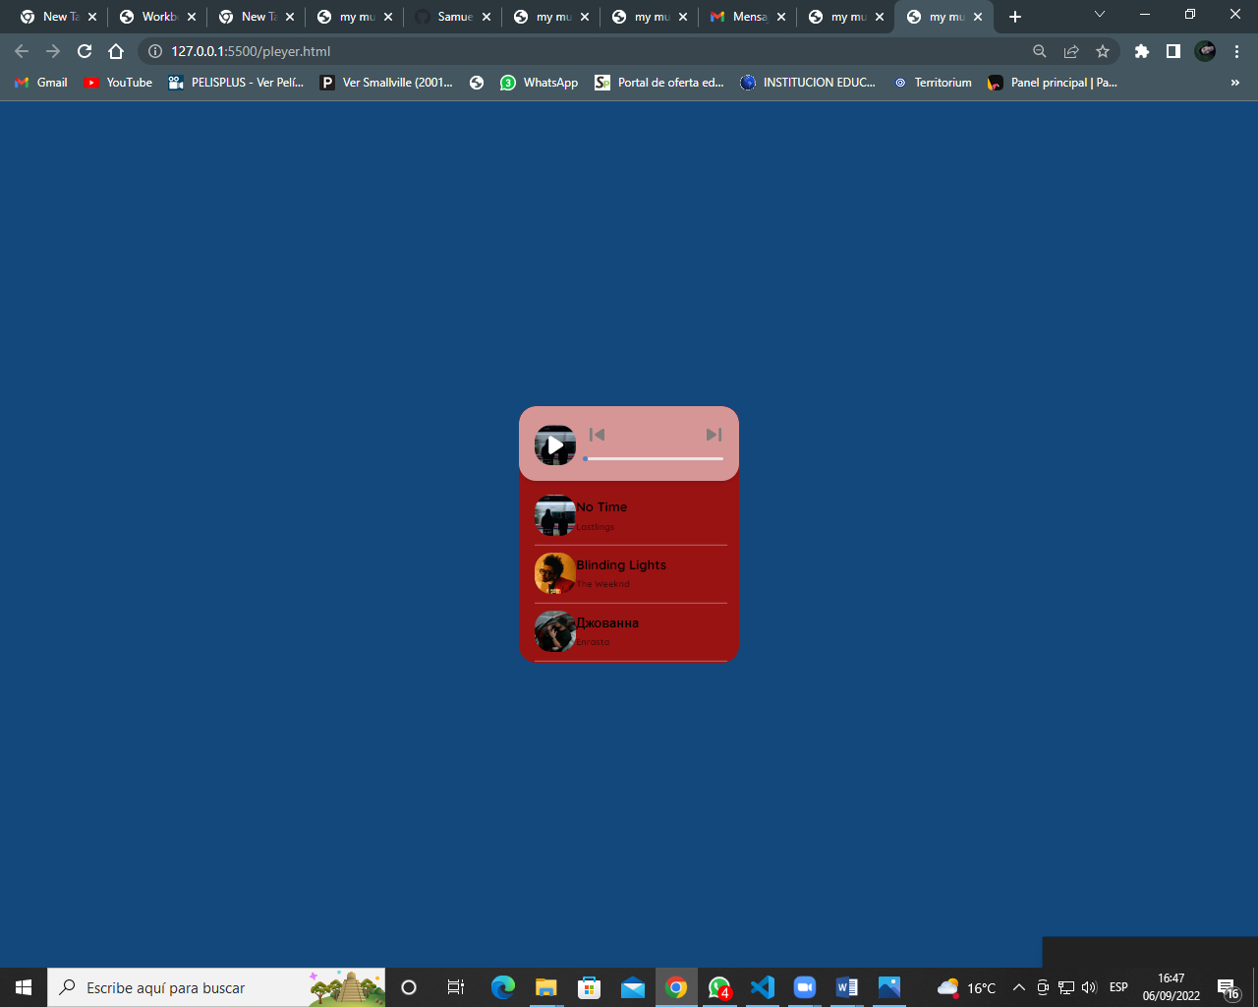

Borre la línea de código de la 73 a la 102 y aun los botones del reproductor desaparecieron, tuve que borrar muchas línea para poder observar uncambio contundente